Dette avslører om du liker julegaven

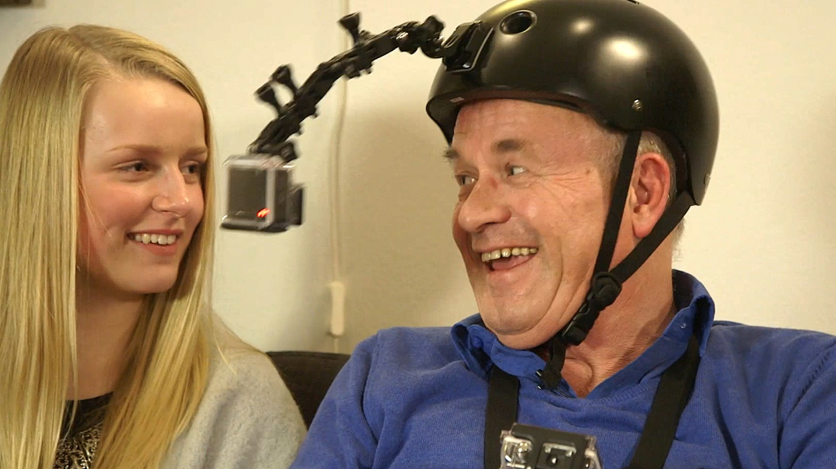

Følg nøye med på den som pakker opp en presang. Ansiktet røper om julegaven faller i smak.

Ble far virkelig glad for det nye slipset han fikk til jul?
Selv om de fleste gaver faller i smak, så hender det at man bommer. Mesteparten smiler og takker pent når de åpner presanger, selv om de innerst inne mistenker at neste stopp blir byttedisken.
— Vi er oppdratt til å vise glede og takknemlighet når vi åpner gaver. Dersom vi blir skuffet, gjør vi alt for å kamuflere følelsene. Vi ønsker å beskytte andre og bevare hyggen på julaften, sier psykolog Ellen Wessel, som har doktorgrad i troverdighet og vitnepsykologi.
Kamufleringen av følelser kan føre til følgefeil, for eksempel ved at far får pysj år etter år.
— 90 prosent av de som handler hos oss til jul treffer med julegavene, men hvert år kommer likevel 20.000 og bytter gaver hos oss, sier kommunikasjonssjef Øystein Schmidt i ​Elkjøp.
For å hjelpe kundene med å velge riktig har elektrokjeden gått vitenskapelig til verks. De har spurt 10.000 nordmenn hva de ønsker seg til jul. Basert på svarene har de laget en julegavehjelper på nett.
— Ut fra kjønn, alder og interesser gir velgeren forslag til julegaver som passer til den du skal kjøpe til. Det blir spennende å se om færre enn før kommer for å bytte gaver i bytteperioden som varer til 24. januar, sier Schmidt.

Øynene røper deg
Dersom du følger nøye med på julaften, kan du selv avsløre hvilke gaver som faller i smak.
— Spillet mellom de små uttrykkene i ansiktet forteller mye om følelsene våre. Når vi smiler ekte, vil øynene åpne seg og øyenbrynene løfte seg, i tillegg til at munnen går opp i et stort smil. Dersom en person bare smiler med munnen, tyder det på at det er et uekte smil, sier psykolog Ellen Wessel.
Jo bedre man kjenner en person, desto lettere er det å avsløre hva personen egentlig føler.
— Dersom mannen din vanligvis ser deg i øynene når han sier takk, men ikke gjør det når han åpner julegaven, kan det være et tegn på at gaven ikke har falt i smak, sier Wessel.
De små detaljene i mimikken kan være vanskelige å oppdage med det blotte øye.
— Mange har lang erfaring i å skjule følelser. Det kan være vanskelig å avsløre en dreven ”skuespiller” med det blotte øye, sier Wessel.

Avslørt av ”sannhetshjelm”
I tillegg til julegavehjelperen, har Elkjøp tatt i bruk et avansert dataprogram for å finne ut hva nordmenn egentlig ønsker seg.
— Et utvalg nordmenn fikk på seg hjelm med et kamera som fokuserer på 500 utvalgte punkter i ansiktet. En datamaskin analyserer disse punktene og avslører de ekte følelsene til testpersonen, sier Øystein Schmidt i Elkjøp.
Resultatet på skjermen viste hvor mye ekte glede eller skuffelse som skjulte seg bak smilet.
— Resultatene var overraskende. Folk ble aller mest glad for gaver som de ikke trodde de skulle reagere så positivt på, sier Schmidt.

